**Рассказы**

О блокадном Ленинграде

Алёша, его мама и папа жили в Ленинграде. В тот жаркий летний день они все вместе пришли в зоопарк. Алёша ел мороженое и ходил от клетки к клетке, рассматривая слонов, жирафов, обезьян... Вдруг по радио объявили: «Началась война». С этой минуты изменилась жизнь каждого человека.

Папа  Алёши работал водителем и вскоре ушел на фронт воевать с фашистами. Он стал танкистом.

Через 2 месяца после начала войны немцы окружили город Ленинград. Они хотели, чтобы ленинградцы сдались, и каждый день бомбили  город. Вскоре в магазинах  совсем не осталось еды. Начался голод, а с наступлением зимы еще и холод. Но истощенные люди всё равно продолжали работать. Мама Алёши целыми днями стояла у станка на заводе, изготавливая пули, снаряды и бомбы. Алёша ходил в детский сад. Там детей кормили жидкими кашами на воде и супами, в которых плавали несколько кусочков картошки. Когда начиналась бомбежка, детей уводили  в темный подвал. Дети сидели, тесно прижавшись друг к другу, и слушали, как наверху ухают бомбы.

Ленинградцы в день получали маленький кусочек хлеб. За водой ходили к реке и от туда таскали тяжелые, полные воды ведра. Чтобы согреться, топили печки и сжигали в них книжки, стулья, старую обувь, тряпки.

Почти три года провели  люди в блокадном  Ленинграде. Но не сдались!

Алёша сейчас уже старый человек – Алексей  Николаевич. И каждый день он приходит к  памятнику Победы, чтобы поклониться тем, кто погиб во время войны.

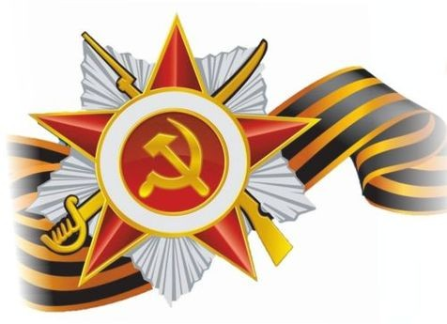

О мальчике Тишке и  отряде немцев

У мальчика Тишки была большая семья: мама, папа и  три старших брата. Деревня, в которой они жили, располагалась недалеко от границы. Когда немецкие солдаты напали на нашу страну, Тишке было всего 10 лет.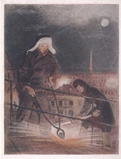

На второй день войны немцы уже ворвались в их деревню. Они выбрали самых крепких мужчин и женщин и отправили их к себе в Германию на работы. Среди них была и мама Тишки. А сами пошли дальше – завоевывать наши земли.

Папа Тишки, его  братья, Тишка и  другие мужчины  деревни ушли в  лес и стали  партизанами. Почти каждый партизаны то подрывали немецкие поезда, то перерезали телефонные провода, то раздобывали важные документы, то захватывали в плен немецкого офицера, то выгоняли из деревни немцев.

А для Тишки тоже была работа. Он ходил по деревням и высматривал, сколько у немцев пушек, танков и солдат. Потом возвращался обратно в лес и докладывал командиру. Однажды в одной из деревень Тишку поймали два немецких солдата. Тишка сказал, что идет к бабушке, но немцы ему не поверили: «Ты знаешь, где партизаны! Отведи нас к ним!».

Тишка согласился  и повел за собой большой немецкий отряд. Только шел он не к партизанам, а совершенно в противоположную сторону, к огромному топкому болоту. Болото было покрыто снегом и казалось огромным полем. Тишка шёл через болото только по одной ему известной невидимой тропинке. Немцы же, следовавшие за ним, проваливались в темную жижу. Так один мальчик уничтожил весь немецкий отряд.

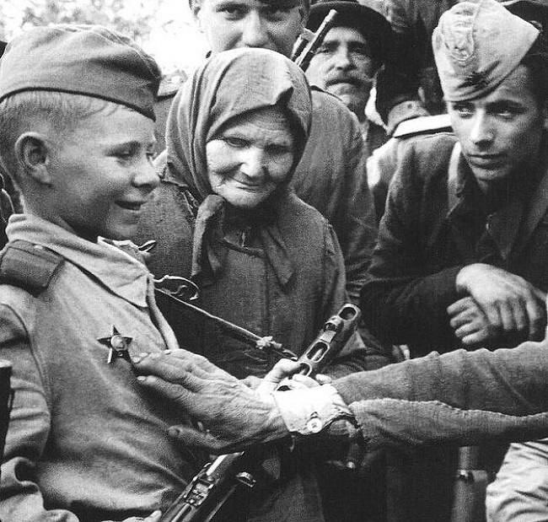

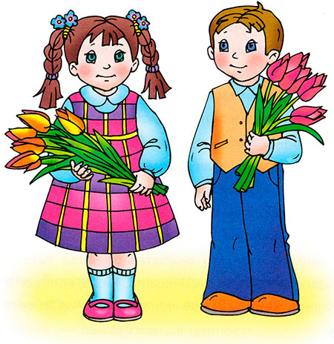

**ПОБЕДЫ СВЕТЛЫЙ ДЕНЬ**

Саша достал своё игрушечное ружьё и спросил Алёнку: «Хороший из меня военный?» Алёнка улыбнулась и спросила: «Ты в таком виде пойдёшь на парад ко Дню Победы?» Саша пожал плечами, а потом ответил: «Нет, на парад я пойду с цветами — подарю их настоящим воинам!» Эти слова услышал дедушка и погладил Сашу по голове: «Молодец, внучек!» А потом сел рядом и начал рассказывать о войне и победе.

9 мая мы празднуем День Победы в Великой Отечественной войне. Дедушки и прадедушки, бабушки и прабабушки надевают ордена, идут на встречу со своими друзьями-ветеранами. Вместе они вспоминают, какими были годы войны.

Вторая мировая война началась в 1939 году. Она охватила более 60 стран мира! В нашу страну она пришла страшным утром 22 июня 1941 года. Это было воскресенье, люди отдыхали, планировали свой выходной. Как вдруг громом ударила новость: «Началась война! Фашистская Германия без объявления войны начала наступление...» Все взрослые мужчины надели военную форму и отправились на фронт. Те, кто остался, пошли в партизаны, чтобы бороться с врагом в тылу.

Долгие военные годы люди не могли жить спокойно. Каждый день приносил потери, настоящее горе. Более 60 миллионов человек не вернулись домой. Половина погибших — жители бывшего Советского Союза. Почти каждая семья потеряла дедушку, отца, брата или сестру...

Дорогую цену заплатил русский, белорусский, украинский и другие народы СССР за участие в этой ужасной войне. Война не жалела ни стариков, ни детей.

Нападающие издевались над жителями захваченных городов и сёл. Смело боролись наши воины с захватчиками. Не могли они простить сожжённые дома, разрушенные памятники национальной культуры. А ещё больнее им было за погибших родных и друзей. Не боялись солдаты ни голода, ни холода. Возможно, им тоже было страшно. Но мечта о победе, мирной жизни постоянно поддерживала их.

Шёл 1945 год. Великая Отечественная война против фашистских захватчиков приближалась к победному концу. Наши бойцы сражались, насколько хватало сил. Весной наша армия подошла к столице фашистской Германии — городу Берлину.

Битва за Берлин продолжалась до 2 мая. Особенно отчаянным был штурм рейхстага, где собрались руководители Германии. 8 мая 1945 года представители немецкого верховного командования подписали акт об окончании войны. Враг сдался. День 9 мая стал Днём Победы, большим праздником всего человечества.

Теперь в этот день обязательно расцветают миллионами цветов праздничные фейерверки. Ветеранов поздравляют, поют для них песни, читают стихи. К памятникам погибшим несут цветы. Помним всегда, что мир на земле — самая главная ценность.